Ministère de l'enseignement supérieur et de la recherche scientifique Université Abderrahmane MIRA – Bejaia Faculté des lettres et Langues Département de langue et littératures Arabes Tél: 034/22/15/42 Fax: 034/22/15/47
وزارة التعليم العالي والبحث العلمي جامعة عبد الرحمان ميرة – بجاية كلية الآداب واللغات قسم اللغة والأدب العربي الهاتف : 42/15/22/034 الفاكس : 47/15/22/034

الجمهورية الجزائرية الديمقراطية الشعبية République Algérienne démocratique et populaire
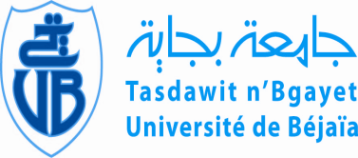

إعلان
بإمكان طلبة السنة الثانية الناجحين في دورة جوان الاتصال بإدارة القسم لسحب بطاقة الرغبات الخاصة بالتخصصات المقترحة:
- أدب
- نقد وتحليل الخطاب
- علوم اللسان
- تعليمية
إدارة القسم

